ผลสัมฤทธิ์ของการปฏิบัติราชการของกระทรวงพลังงานปี 2562

กระทรวงพลังงานปฏิบัติงานตามหลักภารกิจพื้นฐาน (Functional Base) อย่างมีประสิทธิภาพตามมาตรฐานขั้นสูง โดยได้ติดตามผลการดำเนินงานจากตัวชี้วัดของกระทรวงพลังงาน 4 ตัวชี้วัด ได้แก่

- สัดส่วนการใช้พลังงานขั้นสุดท้ายต่อผลิตภัณฑ์ต่อผลิตภัณฑ์มวลรวมภายในประเทศลดลง (Energy Intensity)
สะท้อนการใช้พลังงานอย่างคุ้มค่าของทุกภาค โดยผลิตภาพหรือรายได้ที่ได้รับเท่าเดิมแต่ใช้พลังงานน้อยลง ทำให้เกิดความมั่นคงทางพลังงาน และมีผลให้ค่าใช้จ่ายครัวเรือนลดลง และต้นทุนการผลิตและการบริการลดลง คำนวนค่าจากปริมาณการใช้พลังงานต่อหน่วยผลผลิตที่ผลิตได้ต่อหน่วยรายได้ของประเทศ ซึ่งค่ายิ่งน้อยยิ่งสะท้อนประสิทธิภาพสูง เป้าหมายขั้นสูงปี พ.ศ. 2562 คือ 8.16 พันตันเทียบเท่าน้ำมันดิบ ต่อ พันล้านบาท ทำได้จริง 8.38 พันตันเทียบเท่าน้ำมันดิบ ต่อ พันล้านบาท

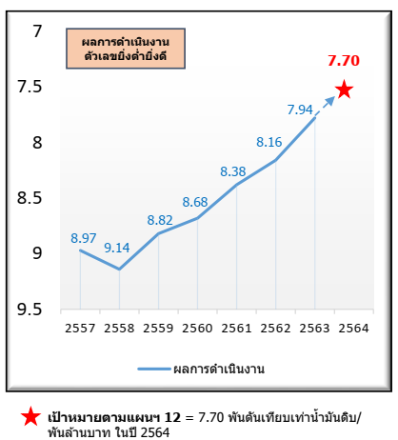

- ปริมาณการปล่อยก๊าซเรือนกระจก (Greenhouse Gas) ในภาคพลังงานลดลง
การประหยัดพลังงานและการใช้พลังงานสะอาดมีส่วนทำให้ปริมาณก๊าซเรือนกระจกลดลงและเป็นผลดีต่อสิ่งแวดล้อมและความยั่งยืน โดยภาคพลังงานเป็นภาคส่วนหลักที่มีบทบาทในการบรรลุข้อตกลงการลดก๊าซเรือนกระจกระดับนานาชาติ
จากข้อมูลในปีฐาน พ.ศ. 2548 (ค.ศ.2005) ที่ประเทศไทยปล่อยก๊าซเรือนกระจก 186.73 ล้านตันคาร์บอนไดออกไซต์เทียบเท่า และคาดการณ์ว่าปี พ.ศ. 2563 (ค.ศ. 2020) จะปล่อย 358.575 ล้านตันคาร์บอนไดออกไซต์เทียบเท่า ในกรณีปกติ (Business as Usual : BAU) ประเทศไทยจึงตั้งเป้าหมายว่าจะลดก๊าซเรือนกระจกร้อยละ 7 – 20 จากการคาดการณ์ดังกล่าว ซึ่งในปี พ.ศ. 2562 ได้รายงานผลการปล่อยก๊าซเรือนกระจก ปี พ.ศ. 2560 หรือ ค.ศ. 2017 (ผล 2 ปีย้อนหลัง) ได้ร้อยละ 14
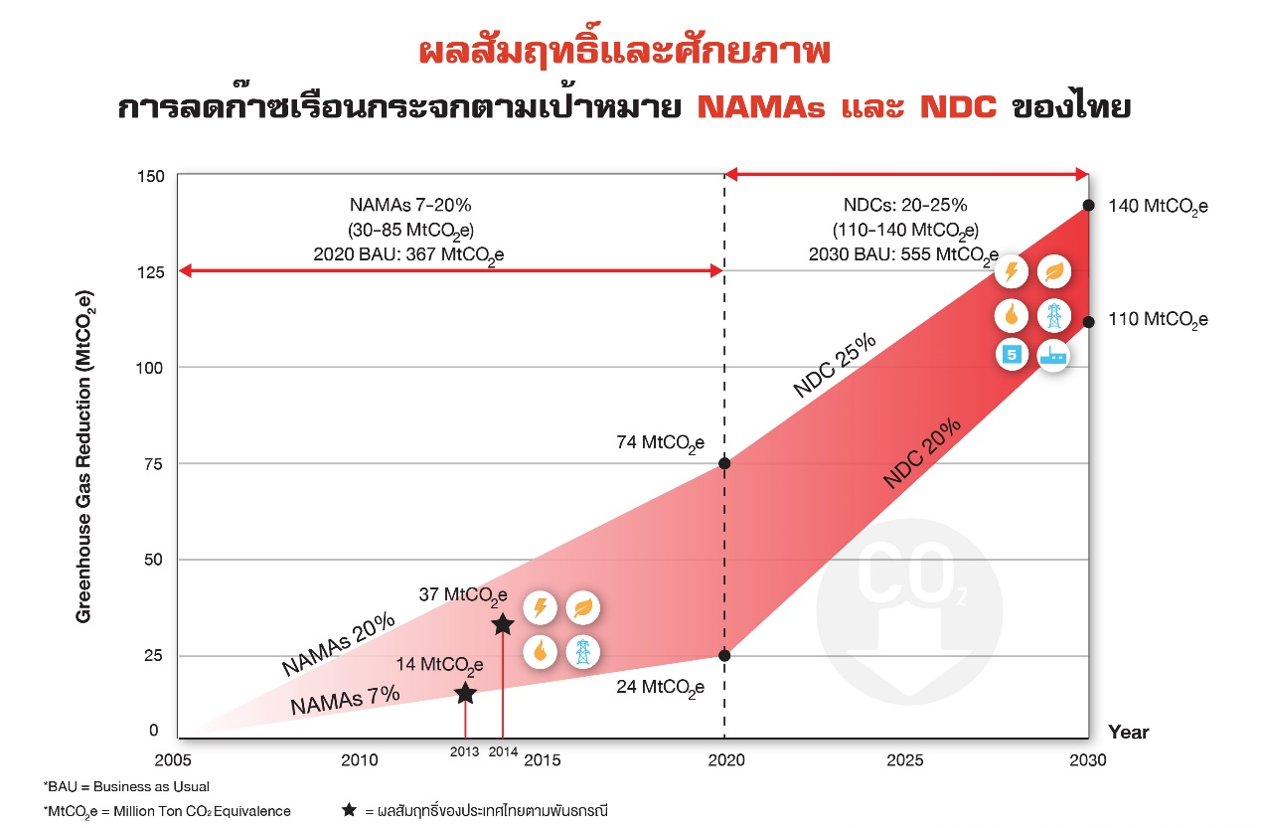

- สัดส่วนการใช้พลังงานทดแทนต่อปริมาณการใช้พลังงานขั้นสุดท้ายเพิ่มขึ้น
หากประเทศไทยใช้เชื้อเพลิงที่ไม่มีต้นทุน เช่น แสงอาทิตย์ น้ำ หรือผลิตภัณฑ์เหลือใช้ทางธรรมชาติ ทดแทนการนำเข้าน้ำมันเชื้อเพลิงต่างประเทศจะส่งผลให้ผลผลิตทางการเกษตรมีมูลค่าสูงขึ้น เศษเหลือจากการผลิตพืชอาหาร อาทิ แกลบ และชานอ้อย สามารถนำมาผลิตเป็นพลังงานทดแทนได้ สร้างรายได้ ลดมลพิษจากใช้เชื้อเพลิงฟอสซิล โดยกระทรวงพลังงานมีแผนพัฒนาพลังงานทดแทนและพลังงานทางเลือก พ.ศ. 2558-2579 กำหนดเป้าหมายการพัฒนาพลังงานทดแทนเป็น 3 กลุ่ม ได้แก่ ไฟฟ้า พลังานความร้อน และการผลิดเชื้อเพลิง ชีวภาพ มีเป้าหมายการใช้พลังงานทดแทนเป็นร้อยละ 30 ภายในปี 2579 โดยในปี 2562 กำหนดไว้ที่ร้อยละ 15.74
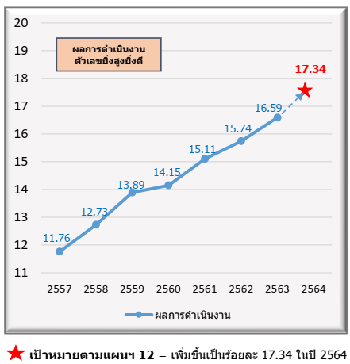

- ระดับความสำเร็จของการผลักดันโครงการขยายระบบขนส่งน้ำมันทางท่อไปยังภาคเหนือและภาคตะวันออกเฉียงเหนือ

ท่อขนส่งน้ำมันเป็นโครงสร้างพื้นฐานที่ช่วยเพิ่มประสิทธิภาพการขนส่งน้ำมันของประเทศ สร้างความปลอดภัย ลดอุบัติเหตุจากการขนส่งน้ำมันทางถนนด้วยรถบรรทุกน้ำมัน เอื้อต่อการบริหารจัดการนโยบายเก็บสำรองน้ำมันสำเร็จรูปในคลังน้ำมัน ส่งเสริมความมั่นคงด้านพลังงาน รองรับการก้าวเข้าสู่การเป็นศูนย์กลางอาเซียนด้านพลังงาน โดยคณะกรรมการนโยบายพลังงานแห่งชาติ มีมติเห็นชอบให้ก่อสร้าง ท่อน้ำมันสายเหนือ ความยาวของท่อระยะทาง 569 กิโลเมตร และท่อน้ำมันสายตะวันออกเฉียงเหนือ ความยาวของท่อระยะทาง 350 กิโลเมตร โดยต่อขยายจาก จังหวัดสระบุรี ไปยัง จังหวัดขอนแก่น

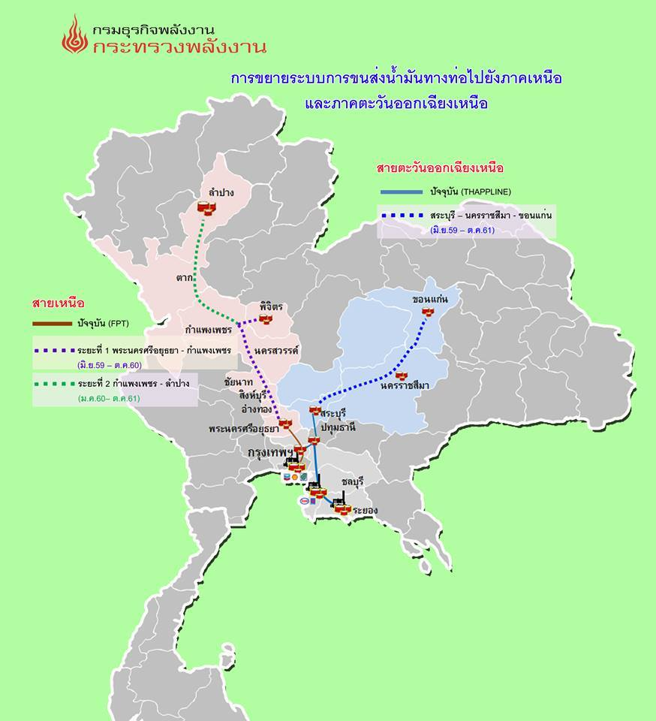

ตารางสรุปผลสัมฤทธิ์ของการปฏิบัติราชการตามคำรับรองการปฏิบัติราชการของกระทรวงพลังงานปี 2562

ตัวชี้วัด | เกณฑ์การประเมิน |  |  | ผลการดำเนินงาน | คะแนนที่ได้เทียบ  จากเป้าหมาย | คะแนนเฉลี่ย
 | เป้าหมายขั้นต่ำ  (50) | เป้าหมายมาตรฐาน  (75) | เป้าหมายขั้นสูง  (100)
- สัดส่วนการใช้พลังงานขั้นสุดท้ายต่อผลิตภัณฑ์มวลรวมภายในประเทศลดลง (Energy Intensity) | 8.39 | 8.23 | 8.16 | 8.38  (ผลรอบ 6 เดือน)  หมายเหตุ : ค่า EI ปี 2562  จะประกาศผล GDP หลังจากวันที่ 17 กุมภาพันธ์ 2563 | 51.56 | 87.89
- ปริมาณการปล่อยก๊าซเรือนกระจก (Greenhouse Gas)  ในภาคพลังงานลดลง | ร้อยละ 12  (45.69 MtCO₂e) | ร้อยละ 13  (47.77 MtCO₂e) | ร้อยละ 14  (51.44 MtCO₂e) | 14.09  (51.72 MtCO₂e) | 100.00
- สัดส่วนการใช้พลังงานทดแทนต่อปริมาณการใช้พลังงานขั้นสุดท้ายเพิ่มขึ้น | 15.11 | 15.74 | 16.59 | 17.20  (ผล ณ เดือนมิถุนายน 2562) | 100.00
- ระดับความสำเร็จของการผลักดันโครงการขยายระบบขนส่งน้ำมันทางท่อไปยังภาคเหนือและภาคตะวันออกเฉียงเหนือ | - สายเหนือ  - คลังน้ำมันในพื้นที่จังหวัดพิจิตร แล้วเสร็จ ร้อยละ 90  - คลังน้ำมันจังหวัดลำปาง ดำเนินการก่อสร้างได้  ร้อยละ 52  - สายตะวันออกเฉียงเหนือ  - รายงานการประเมินผลกระทบสิ่งแวดล้อม (EIA) ผ่านการพิจารณาของสำนักงานนโยบายและแผนทรัพยากรธรรมชาติและสิ่งแวดล้อม (สผ.) | - สายเหนือ  - ก่อสร้างคลังน้ำมันในพื้นที่จังหวัดพิจิตร  แล้วเสร็จ  - คลังน้ำมันจังหวัดลำปาง ดำเนินการก่อสร้างได้ ร้อยละ 70  - สายตะวันออกเฉียงเหนือ  - ออกแบบระบบการขนส่งน้ำมันทางท่อแล้วเสร็จ | - สายเหนือ  - คลังน้ำมันปลายท่อในจังหวัดพิจิตรได้รับใบอนุญาตประกอบกิจการคลังน้ำมัน  - คลังน้ำมันจังหวัดลำปาง ดำเนินการก่อสร้างได้  ร้อยละ 80  - สายตะวันออกเฉียงเหนือ  - ยื่นขอใบอนุญาตประกอบกิจการระบบการขนส่งน้ำมันทางท่อ (ระยะที่ 1 : ขั้นตอนการออกคำสั่งรับคำขอรับใบอนุญาต) | 100.00  - สายเหนือ  - คลังน้ำมันปลายท่อในจังหวัดพิจิตรได้รับใบอนุญาตประกอบกิจการคลังน้ำมันแล้ว  - คลังน้ำมันจังหวัดลำปาง ดำเนินการก่อสร้างได้  ร้อยละ 85  - สายตะวันออกเฉียงเหนือ  - ยื่นขอใบอนุญาตประกอบกิจการระบบการขนส่งน้ำมันทางท่อ (ระยะที่ 1 : ขั้นตอนการออกคำสั่งรับคำขอรับใบอนุญาต) เรียบร้อยแล้ว | 100.00
ระดับมาตรฐานขั้นสูง |  |  |  |  |  |  | 87.89

